惠南中学2016春季3月月考试卷
高一化学 命题者：周军辉
考试时间:90分钟 满分:100分 16/03/26
WWW.ziyuanku.com第Ⅰ卷（选择题 共46分）
可能用到的相对原子质量：H:1 C:12 N:14 O:16 S:32 Cl:35.5 Na:23
一．选择题（本题共23小题，每小题2分，共46分，每小题只有一个正确选项）
1．化学与生产、生活息息相关,下列有关说法错误的是 【 】
A.大量燃烧化石燃料是造成雾霾天气的原因之一
B.燃料脱硫和减少汽车尾气排放都能减少酸雨的产生
C.从海水中提取物质都必须通过化学反应才能实现
D.用食醋可以除去热水壶内壁的水垢

2．下列各组中的物质反应时，反应条件或反应物的浓度改变时，不会引起产物改变的是【 】
A.Cu与硝酸 B.澄清的石灰水与CO₂
C.Na与O₂ D.AlCl₃与氨水

3．下列化合物不能由单质之间直接化合得到的是 【 】
A. NO₂ B. FeS C. SO₂ D. FeCl₃

4．有关物质漂白性的叙述,正确的是【 】
A.因为SO₂有漂白性,所以它能使品红溶液、溴水褪色
B.能使品红溶液褪色的气体不一定是SO₂
C.SO₂、HClO、活性炭都能使红墨水褪色,其原理相同
D.SO₂和Cl₂都有漂白作用,将两种气体同时作用于湿润的有色布条,漂白效果更好

5．用化学方法区别SO₂与CO₂最好选用的化学试剂是 【 】
A.紫色的石蕊溶液 B.品红溶液 C.澄清的石灰水 D.氢氧化钠溶液

6．下列说法正确的是【 】
A.硫酸工业中涉及的3步反应都为氧化还原反应
B.由反应：H₂S+Cl₂==S↓+2HCl可知， 还原性：Cl₂>S
资*源%库C.如用NaOH溶液来吸收尾气中的SO₂,只能生成一种盐
D.常温下，铝质容器或铁质容器可储运浓硫酸和浓硝酸
7．在下图所示的实验装置中,实验开始一段时间后,对看到的现象叙述不正确的是【 】
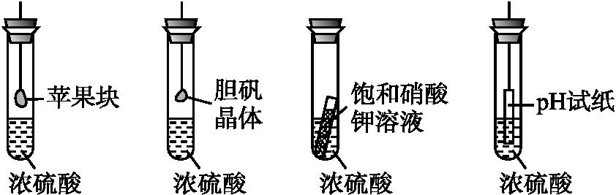
A.苹果块会干瘪 B.胆矾晶体表面有“白斑”
C.小试管内有晶体析出 D.pH试纸变红

8．汽车尾气在光照下,发生光化学烟雾的循环,它的形成过程可用下面的化学方程式表示:NO₂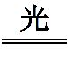NO+O, 2NO+O₂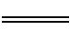2NO₂, O+O₂O₃。下列叙述中不正确的是 【 】
A.在此过程中,NO₂是催化剂
B.该过程总反应的化学方程式为2O₃3O₂
C.在此过程中,NO是反应的中间产物
D.光化学烟雾能引起人严重的呼吸功能障碍

9．下列反应中,H₂O做氧化剂的是【 】
A. 氯气与水反应 B. 金属钠与水反应
C. F₂与水反应 D. SO₂与水反应

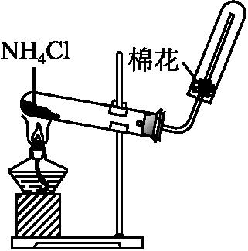
10．下列有关氨和铵盐的说法正确的是【 】
A.氨和铵盐都易溶于水,都能生成NH₄+Error: Reference source not found
B. 铵态氮肥与碱性物质如草木灰混合施用肥效更高
C.实验室制备氨气的试剂和装置可为右图装置
D. 工业上用氨气液化需吸收热量的过程做制冷剂

11．设N_{A}为阿佛加德罗常数，下列说法正确的是【 】
A.4.6g由NO₂与N₂O₄组成的混合物中含有的N原子数为0.1N_{A}
B.40mL 10mol/L的浓HNO₃与足量的Cu反应产生NO₂分子数为0.2N_{A}
C.标准状况下，6.72LSO₃中，含有的原子数目为0.3N_{A}
D. 1L 0.1mol/L的氨水中含有的NH₄⁺数目为0.1N_{A}

Ziyuanku.com12．已知X、Y、Z、W(含同一元素)有如下所示转化关系,且X能与W发生反应生成一种易溶于水的盐,则X可能是 【 】
X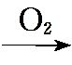YZ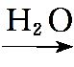W
A. N₂ B. NO₂ C. NH₃ D. NO
13．往浅绿色的Fe(NO₃)₂溶液中,逐滴加入稀盐酸时,溶液的颜色变化应是 【 】
A.颜色变浅 B.逐渐加深
C.没有改变 D.变黄色
WWW.ziyuanku.com
14．下图所示是NH₃的两个性质实验,下列有关说法中正确的是【 】
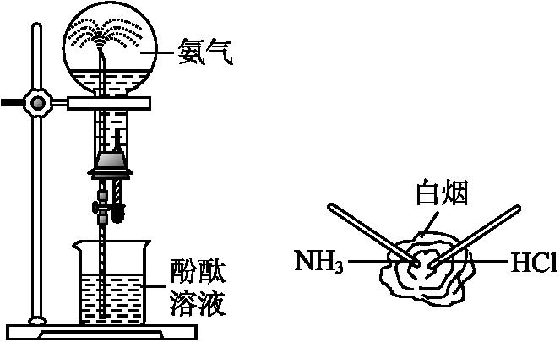
A.两个实验均表现了NH₃易溶于水B.两个实验均表现了NH₃易挥发
C.两个实验均表现了NH₃是碱性气体
D.两个实验均表现了NH₃是还原性气体

15．实验室中,现有下列物质:①氯水 ②盐酸 ③浓硝酸 ④氢氧化钠 ⑤硝酸银,其中必须保存在棕色试剂瓶中的是 【 】

A.①③⑤ B. ①②④ C.①② D.全部

16．下列对于硝酸的认识,不正确的是【 】
A.浓硝酸在见光或受热时会发生分解 B.久置的浓硝酸会变为稀硝酸
C.金属与硝酸反应不产生氢气 D.稀硝酸与铁反应而浓硝酸不与铁反应

17．下列有关Cl、N、S等非金属元素化合物的说法正确的是 【 】
A．漂白粉的主要成分为次氯酸钙B．实验室可用浓硫酸干燥氨气
C．实验室可用NaOH溶液处理NO₂和HCl废气
D．它们对应的含氧酸都是强酸

18．下列化学方程式或离子方程式正确的是 【 】
A、常温下，将铁片置于浓硝酸中：Fe+6HNO₃（浓）==Fe（NO₃）₃+3NO₂↑+3H₂O
B、向氯化铵的浓溶液中加入大量NaOH并加热：NH₄⁺+OH⁻==NH₃↑+H₂O
C、向（NH₄）₂SO₄溶液中加入适量Ba（OH）₂：Ba²⁺+SO₄²⁻==BaSO₄↓
D、向稀硝酸中加入铜片：Cu+4H⁺+2NO₃⁻==Cu²⁺+2NO₂↑+2H₂O

19．下列各组离子能大量共存的是 【 】
A. Na⁺、Ba²⁺、S²⁻、SO₃ ²⁻ B. H⁺、K⁺、HS⁻、SO₄²⁻
C. Fe²⁺、H⁺、Cl⁻、NO₃⁻ D. K⁺、NH₄⁺、SO₄²⁻、NO₃⁻

20．V L含有(NH₄)₂SO₄、NH₄NO₃的混合溶液，加入a molNaOH后，加热，恰好使NH₃ 全部逸出；又加入b mol BaCl₂,刚好使SO₄²⁻完全沉淀。则原混合溶液中NH₄NO₃的物质的量浓度为 【 】
$\frac{a}{V}$$\frac{b}{V}$$\frac{a−2b}{V}$$\frac{a−b}{V}$
A. mol/L B. mol/L C. mol/L D. mol/L

21．下列实验能达到预期目的的是 【 】
A．检验溶液中是否含有CO：滴加稀盐酸，将产生的气体通入澄清石灰水
$来&源：ziyuanku.comB．从含I－的溶液中提取碘：加入适量稀硫酸与3%的H₂O₂溶液，再用酒精萃取
C．检验溶液中是否含有SO：先滴加稀硝酸，再滴加BaCl₂溶液
D．除去NaCl固体中的NH₄Cl杂质：将固体加热

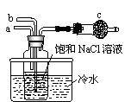
22．右图是模拟“侯氏制碱法”制取NaHCO₃的部分装置。下列操作正确的是 【 】
A．a通入CO₂，然后b通入NH₃，c中放碱石灰
B．b通入NH₃，然后a通入CO₂，c中放碱石灰
C．a通入NH₃，然后b通入CO₂，c中放蘸稀硫酸的脱脂棉
D．b通入CO₂，然后a通入NH₃，c中放蘸稀硫酸的脱脂棉

23．同温同压下，在3支相同体积的试管中分别充有等体积混合的2种气体，它们是①NO和NO₂，②NO₂和O₂，③NH₃和N₂。现将3支试管均倒置于水槽中，充分反应后，试管中剩余气体的体积分别为V₁、V₂、V₃，则下列关系正确的是 【 】
A V₁＞V₂＞V₃ B V₁＞V₃＞V₂ C V₂＞V₃＞V₁ D V₃＞V₁＞V₂

惠南中学2016春季3月月考试卷
班级 座号 姓名 准考证号 流水号

密

封

线

内

不

得

答

题
高一化学
题号 | 1 | 2 | 3 | 4 | 5 | 6 | 7 | 8 | 9 | 10
资*源%库答案
题号 | 11 | 12 | 13 | 14 | 15 | 16 | 17 | 18 | 19 | 20
答案
题号 | 21 | 22 | 23
答案
第Ⅱ卷（非选择题 共54分）
二．填空简答题（共54分）

24．（12分）浓硫酸具有:
①难挥发性(高沸点); ②酸性;
③强氧化性; ④吸水性; ⑤脱水性。
下列各项分别表现浓硫酸的什么性质,请将序号填于空白处:
(1)浓硫酸与食盐共热制低沸点的HCl,浓硫酸表现的性质为 ；
(2)浓硫酸与铜共热, 浓硫酸表现的性质是 ，
化学方程式为 ；
(3)浓硫酸与红热木炭反应,化学方程式为 ,浓硫酸表现的性质是 ；
(4)可用浓硫酸干燥H₂、CO₂、HCl等气体,浓硫酸表现的性质为 ；
Ziyuanku.com(5)蔗糖中倒入浓硫酸,蔗糖变黑,体积膨胀,且有刺激性气味的气体产生,浓硫酸表现的性质是 。

25．（9分）已知A、B、C、D、E、F是含有同一种元素的化合物,其中F是能使湿润的红色石蕊试纸变蓝的气体,它们之间能发生如下反应:
①A+H₂O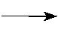B+C;
②F + C D (白烟) ;
③D+NaOH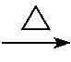 E + F +H₂O。
(1)写出它们的化学式:
A ，C ，
D ，F 。
(2)写出下列反应的化学方程式,并按要求填空:
② ,这个反应 （填“属于”或“不属于”）氧化还原反应；
(3)工业生产C的过程中有一步反应为F经催化氧化生成B和H₂O,写出该步反应的化学方程式: 。

26．(9分)硫、氮的化合物在某些领域中扮演着重要的角色．
（1）SO₂是形成硫酸型酸雨的主要原因，酸雨的pH 5.6 (填“>”或“<”)，某同学收集当地的酸雨进行pH的测量，刚开始测得雨水的pH=5.2,过一段时间再测量雨水pH=4.7,请用所学化学知识解释雨水pH值减少的原因： ；
(2)硝酸是工业三大强酸之一，试从原料的利用率和环境保护两个角度分析，溶解
等量的金属铜用浓硝酸好，还是稀硝酸好？根据化学方程式作简要分析：
_____________________________________________________________________
_____________________________________________________________________；
(3)氮的化合物在航天航空事业中起着不可替代的作用．神舟七号飞船的外壳是一种新型结构陶瓷材料，它的主要成分是氮化硅．工业上使用SiCl₄、N₂和H₂在一定条件下反应生成氮化硅，写出该反应的化学方程式(不必配平)：
___________________________________________________ 。

27．（13分）下图所示是实验室制取SO₂并验证SO₂某些性质的装置图,试回答:
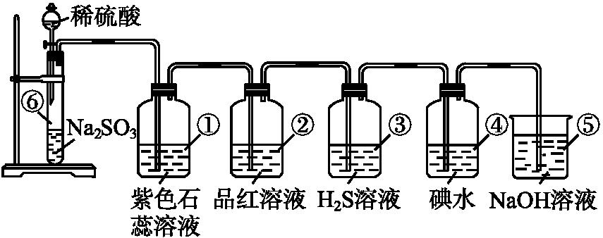
(1)．⑥中发生反应的化学方程式为 ；
(2)．①中实验现象为 ,证明SO₂是 气体；
(3)．②中品红溶液 ,证明SO₂有 ；
(4)．③中现象是 ,写出SO₂与H₂O₂的化学方程式 ；
(5)．④中现象是 ,证明SO₂有 性；
(6)．⑤的作用是 ,反应的化学方程式为 。

28．（11分）如图所示，将甲、乙两个装有不同物质的针筒用导管连接起来，将乙针筒内的物质压到甲针筒内，进行下表所列的不同实验(气体在同温同压下测定)．
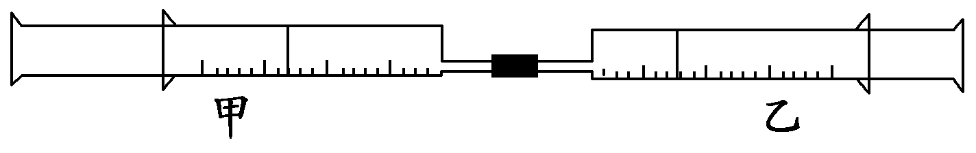

实验序号 | 甲针筒内物质 | 乙针筒内物质 | 甲针筒  的现象
1 | 10 mL FeSO₄溶液 | 10 mL NH₃ | 生成白色沉淀，后变色
2 | 30 mL NO₂ | 10 mL H₂O(l) | 剩无色气体
3 | 15 mL Cl₂ | 40 mL NH₃

试回答下列问题：
(1)实验1中，沉淀最终变为________色，写出生成白色沉淀的离子方程式：
________________________________ ．
(2)实验2中，甲中最后剩余的无色气体是__________，写出NO₂与H₂O反应的
化学方程式____________________________________________ .
(3)实验3中，已知：3Cl₂＋2NH₃===N₂＋6HCl.甲针筒除活塞有移动，针筒内有白烟
产生外，气体的颜色变化为_______ ，最后针筒内剩余气体的体积约
为_______ mL.

参考答案
1-10 CDABB DDBBA 11-20 ACDCA DCBDC 21-23 DCB
24、（共12分）(1) ①② 2分 (2) Cu+2H₂SO₄(浓)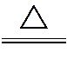CuSO₄+SO₂↑+2H₂O 2分 ②③ 2分
(3)C+2H₂SO₄(浓)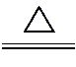CO₂↑+2SO₂↑+2H₂O 2分 ③ 1分
(4) ④ 1分 (5) ③⑤ 2分

25、（共9分） (1) NO₂ HNO₃ NH₄NO₃ NH₃ 各1分
(2)①NH₃+HNO₃NH₄NO₃ 2分 不属于 1分
(3)4NH₃+5O₂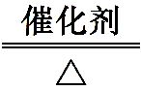4NO+6H₂O 2分

26、(共8分) (1) < 1分 雨水中的亚硫酸被氧气氧化成硫酸,酸性增强或其它合理答案 2分
(2)Cu＋4HNO₃(浓)===Cu(NO₃)＋2NO₂↑＋2H₂O,
3Cu＋8HNO₃(浓)===3Cu(NO₃)＋2NO↑＋4H₂O，溶解等质量的铜，使用稀硝酸时消耗的
硝酸少，且产生的有害气体也少，故用稀硝酸好 3分
(2)SiCl₄＋N₂＋H₂→Si₃N₄＋HCl 2分

27、（14分）(1)Na₂SO₃+H₂SO₄Na₂SO₄+SO₂↑+H₂O 2分
(2)紫色石蕊溶液变红 1分 酸性 1分
(3)褪色 1分 漂白性 1分
(4)产生白色沉淀 1分 SO₂+H₂O₂==H₂SO₄ 2分
(5)溶液褪色 1分 还原 1分
(6)吸收多余的SO₂,防止污染空气1分 2NaOH+SO₂Na₂SO₃+H₂O 2分

28、（11分）(1)红褐色 1分 Fe²⁺+2NH₃.H₂O=Fe(OH)₂ ↓+ 2NH₄⁺ 3分
(2) NO 1分 3NO₂＋H₂O===2HNO₃＋NO 2分
(3)黄绿色变为无色 2分 5 2分

